Дисциплина | Химия
Группа | СЛР20
Тема занятия | Основные понятия органической химии
Срок выполнения | 17.09-20.09.21
Критерии оценивания | Своевременность выполнения задания,  Точность ответов на вопросы,  Качество конспекта.

ОТВЕТЫ сдать преподавателю на следующем уроке,
или (ФОТО (кроме формата heic) либо СКАН (формат JPG или PDF) отправить на электронную почту So-nata-2020@yandex.ru
Инструкция по выполнению
- изучить теоретический материал, законспектировать всё, что выделено цветом;
- выучить наизусть определения;
- ответить на вопросы, записать таблицы

Тема занятия
Органическая химия.
Основные понятия органической химии
Органическая химия – это область химии, изучающая соединения углерода. Углерод выделяется среди всех элементов тем, что его атомы могут связываться друг с другом в длинные цепи или циклы. Именно это свойство позволяет углероду образовывать миллионы соединений, изучением которых занимается органическая химия.
Изомеры – вещества, одинаковые по составу, но разные по строению
Структурные формулы. Существование изомеров потребовало использования не только простых молекулярных формул, но и структурных формул, отражающих порядок связи атомов в молекуле каждого изомера. В структурных формулах ковалентная связь обозначается черточкой. Каждая черточка означает общую электронную пару, связывающую атомы в молекуле.
Структурная формула — условное изображение строения вещества с учетом химических связей.
Углеводороды – соединения, в которых атомы углерода связаны только с атомами водорода.
Углеводороды признаны в органической химии родоначальными. Разнообразные соединения рассматриваются как производные углеводородов, полученные введением в них функциональных групп.
Функциональные группы. В большинстве органических соединений, кроме атомов углерода и водорода, содержатся атомы других элементов (не входящие в скелет). Эти атомы или их группировки, во многом определяющие химические и физические свойства органических соединений, называют функциональными группами.
Функциональная группа оказывается окончательным признаком, по которому соединения относятся к тому или иному классу.
Важнейшие функциональные группы
Функциональные группы |  | Класс соединения
обозначение | название
— F, —Cl, — Br, — I | галоген | галогенопроизводные углеводородов
— OH | гидроксил | спирты, фенолы
-С=О  \ | карбонил | альдегиды, кетоны
-С=О  \  ОН | карбоксил | карбоновые кислоты
— NH₂ | аминогруппа | амины
— NO₂ | нитрогруппа | нитросоединения

Гомологический ряд. Для описания органических соединений полезным является понятие гомологического ряда. Гомологический ряд образуют соединения, отличающиеся друг от друга на группу —СН₂— и обладающие сходными химическими свойствами. Группы СН₂ называются гомологической разностью.
Коротко о главном
Для классификации органических соединений и построения их названий в молекуле органического соединения принято выделять углеродный скелет и функциональные группы.
Углеродный скелет — последовательность химически связанных между собой атомов углерода. Углеродные скелеты разделяют на ациклические (не содержащие циклов), циклические и гетероциклические, т. е. содержащие атомы, отличные от атомов углерода (азот, кислород и др.). Ациклические скелеты бывают неразветвлёнными и разветвлёнными.
Разнообразные соединения рассматриваются как производные углеводородов, полученные введением в их молекулы функциональных групп.
Функциональные группы — это заместители неуглеводородного характера, определяющие его типичные химические свойства и принадлежность к определенному классу органических веществ.
Гомологи — это соединения, принадлежащие к одному классу, но отличающиеся по составу на одну или несколько групп СН₂.
При горении органических веществ всегда образуются вода и углекислый газ.
Задание для студентов
- Ответьте на вопросы, указав номер одного единственно верного ответа:
1.1. Название «органические вещества» и «органическая химия «ввел в науку:
а) М.В.Ломоносов б) Д.И.Менделеев в) Я.Берцелиус г) А.М.Бутлеров
1.2. В каком ряду соединений находятся только органические вещества:
а) СО₂, С₃Н₈, С₄Н₁₀ б) С₂Н₂, Н₂СО₃, С₆Н₆ в) С ₁₀Н₁₀, С ₈Н₁₆, Н₂СО₃ г) СН₄, С₂Н₄, С₄Н₆.
1.3. Явление существования веществ разного состава, отличающихся на одну или несколько групп СН₂, но с одинаковым строением молекул – это:
а) амфотерность; б) гомология; в) изомерия; г) аллотропия.
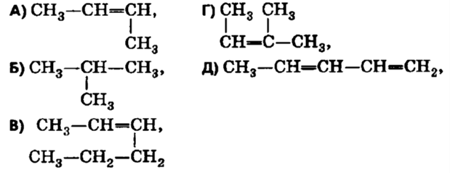
1.4. Среди веществ, формулы которых приведены гомологами являются:
1.5. атом углерода в органической химии:
а) одновалентен б) двухвалентен в) трёхвалентен г)четырёхвалентен

